Лабораторная работа №5

Настройка рабочей среды

Софич Андрей Геннадьевич

Содержание

# 1 Цель работы

Настроить рабочую среду.

# 2 Задание

Настроить рабочую среду.

# 3 Выполнение лабораторной работы

Устанавливаю менеджер паролей pass (рис. 1).

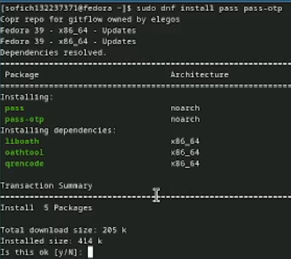

Рис. 1: Установка

Устанавливаю gopass(рис. 2).

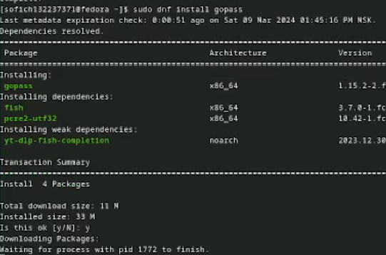

Рис. 2: Установка

Просматриваю список ключей (рис. 3).

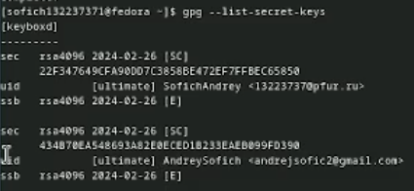

Рис. 3: Список ключей

Инициализирую хранилище (рис. 4).

Инициализация

Рис. 4: Инициализация

Создаю структуру git (рис. 5).

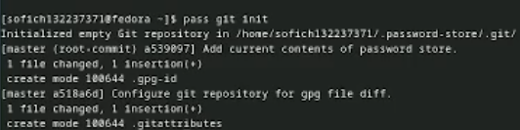

Рис. 5: Создание структуры

Создаю репозиторий, задаю адрес на хостинге, синхранизирую и создаю изменения в файловой системе (рис. 6).

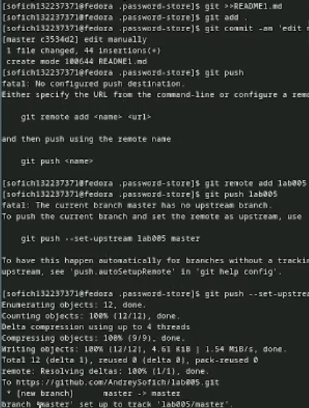

Рис. 6: Действия с репозиторием

Устанавливаю программу, обеспечивающую интерфейс native messaging (рис. 7).

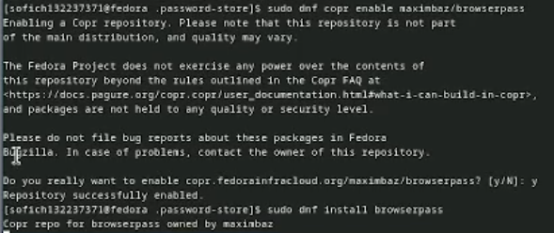

Рис. 7: Установка программы

Устанавливаю дополнительное программное обеспечение (рис. 8).

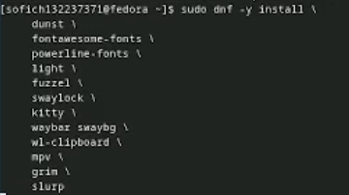

Рис. 8: Установка

Устанавливаю шрифты (рис. 9).

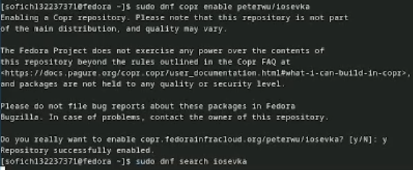

Рис. 9: Установка

Устанавливаю бинарный файл и создаю репозиторий на основе шаблона (рис. 10).



Рис. 10: Установка файла и создание репозитория

Инициализирую chezmoi с репозиторием dotfiles (рис. 11).

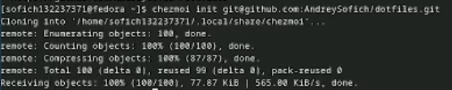

Рис. 11: Инициализация chezmoi

Проверяю изменение,которые внесет chezmoi (рис. 12).

Проверка изменений

Рис. 12: Проверка изменений

Меня устраивают изменения,поэтому запускаю chezmoi apply (рис. 13).

Запуск

Рис. 13: Запуск

Извлекаю изменения и применяю их, смотрю,что изменится,не примененяя изменения (рис. 14).

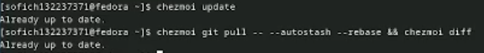

Рис. 14: Операции с chezmoi

Включаю функцию,которая может автоматически отправлять изменения в исходный каталог в репозиторий (рис. 15).

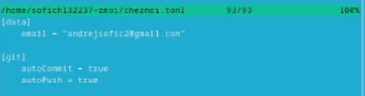

Рис. 15: Редактирование файла конфигурации

# 4 Выводы

Я настроил рабочую среду

# Список литературы

Лабораторная работа №5